**декабрь 2019г**

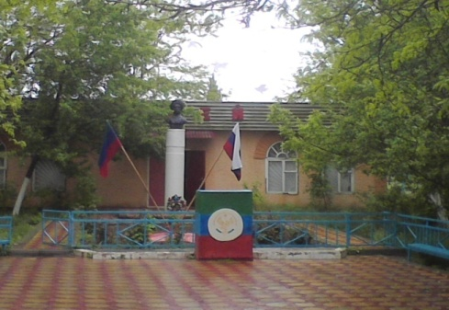**ЕЖЕМЕСЯЧНАЯ ШКОЛЬНАЯ ГАЗЕТА ГКОУ РД " СОГ АХВАХСКОГО РАЙОНА"**

**2-7. 12. - Классные часы , посвященные пожарной безопасности: «Огонь друг и враг человека» и «Бытовая безопасность»**

**9.12- Конкурс «Замечательный вожатый**

**14.12. - Олимпиада по краеведению**

**20.12. «День памяти Шамсият Алиевны»**

**С 16 по 21 декабря «Неделя доброты»**

**23-25 декабря Единое Школьное Тестирование (ЕШТ)**

**26-27 декабря конкурс новогодних сказочных костюмов**

**28.12 Празднование Нового года**

**КЛАССНЫЕ ЧАСЫ**

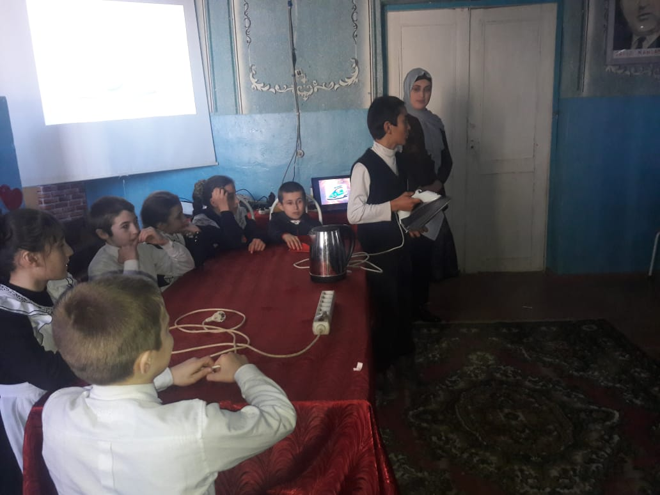 6.12 учителями начальных классов и социальным педагогом Исаевой Индирой Сайдулаевной , психологом Джамбулаевой Муслимат Джалиловной проведены мероприятия, посвященные безопасности детей: «Огонь друг и враг человека» и «Бытовая безопасность»

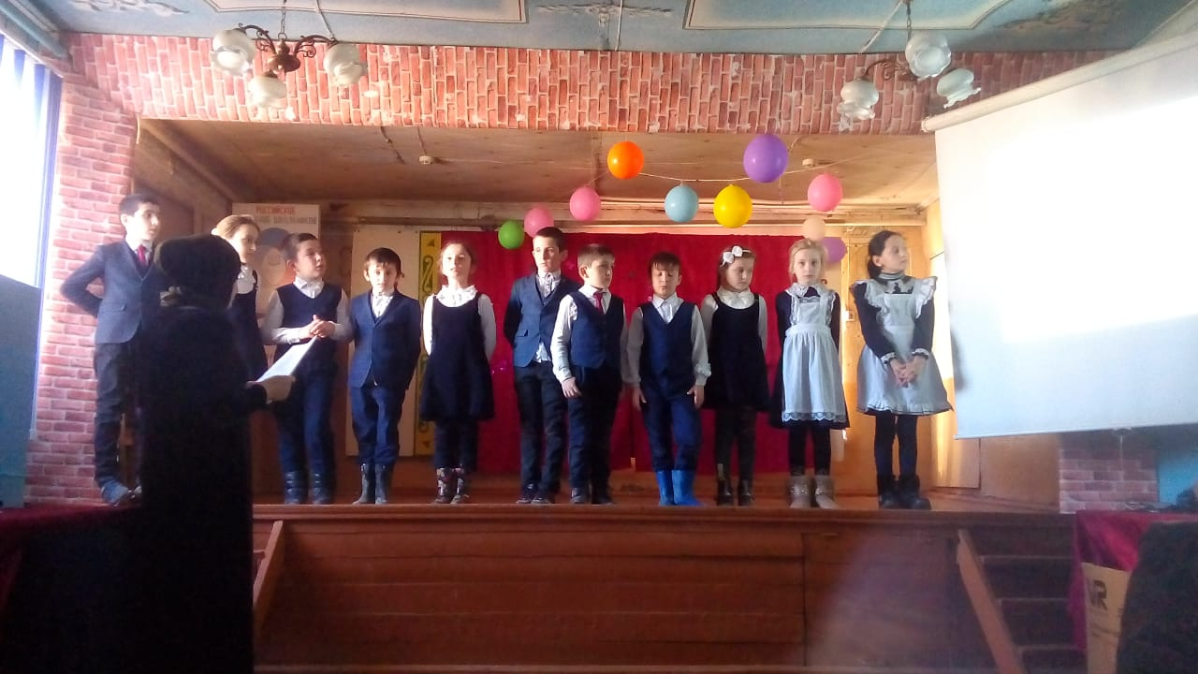

3а и 5 классы

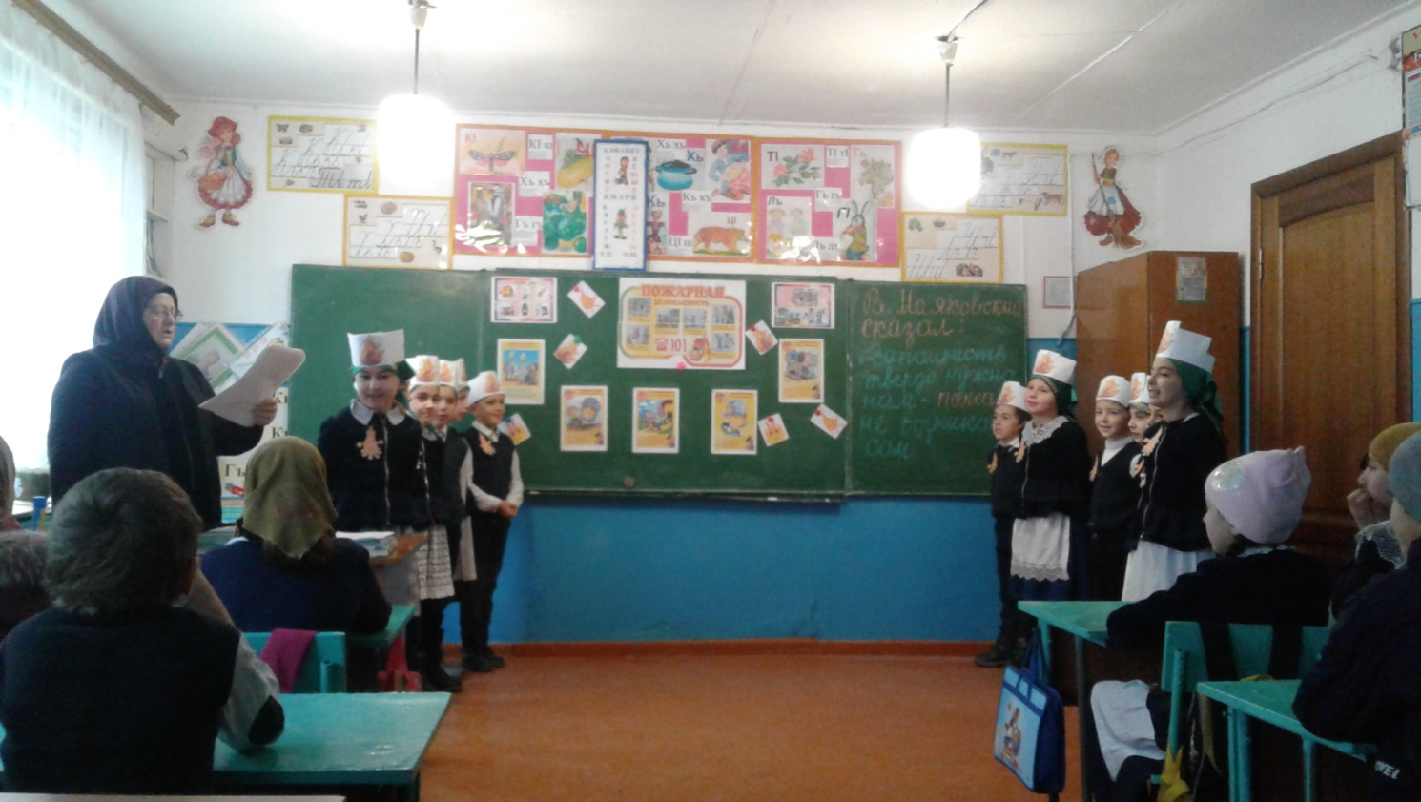

**2б класс**

**КОНКУРС «ЗАМЕЧАТЕЛЬНЫЙ ВОЖАТЫЙ»**

9.12 на базе Хасавюртовской школы интернат № 9 прошел территориальный конкурс «Замечательный вожатый», где старшая вожатая Хайбулаева Асият Нухбеговна

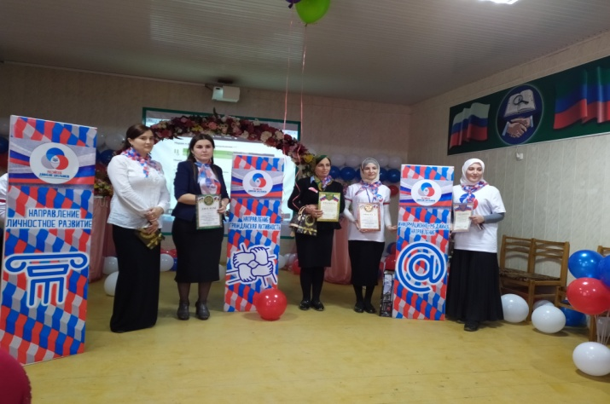 заняла 1 место.

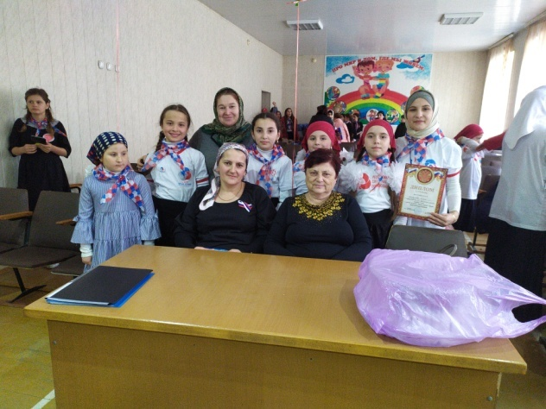

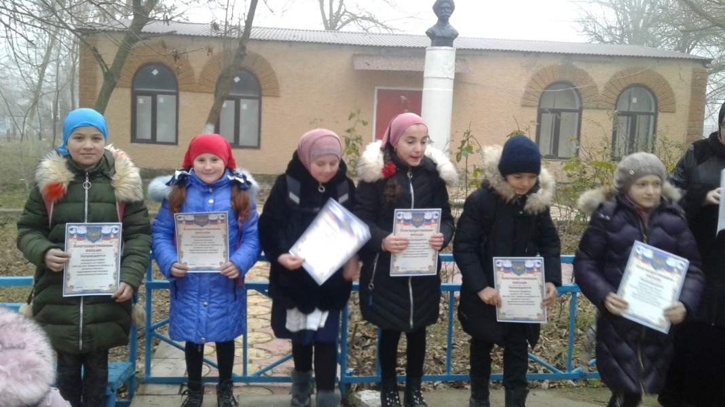

В Махачкале прошли V Региональные Рождественские образовательные чтения «Великая Победа: наследие и наследники»

11.12.2019

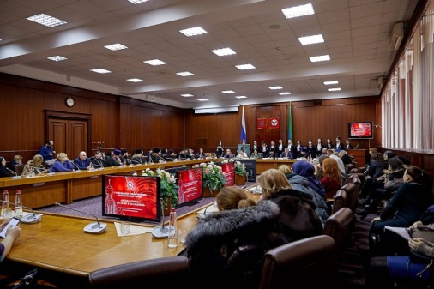11 декабря 2019 года в конференц-зале Национальной библиотеки им. Расула Гамзатова в Махачкале прошли V Региональные Рождественские образовательные чтения «Великая Победа: наследие и наследники».

В рамках V Региональных Рождественских чтений остоялась церемония награждения победителей регионального этапа конкурса в области педагогики, работы с детьми и молодежью до 20 лет «За нравственный подвиг учителя».

В номинации «За организацию духовно-нравственного воспитания в рамках образовательного учреждения» победителями стали:

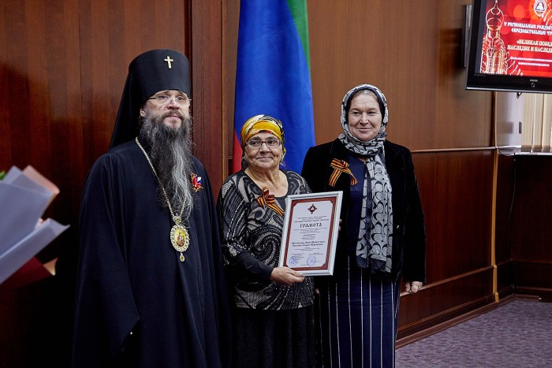

· **коллектив авторов ГКОУ «СОГ Ахвахского района», с. Камышкутан Хасавюртовского района РД (учитель географии Ажай Магомедова, заместитель директора по ВР Сидрат Расулова); тема работы «Этнокультурная гимназия: приоритет духовно-нравственного воспитания учащихся». ПОЗДРАВЛЯЕМ !**

**ОЛИМПИАДА ПО КРАЕВЕДЕНИЮ**

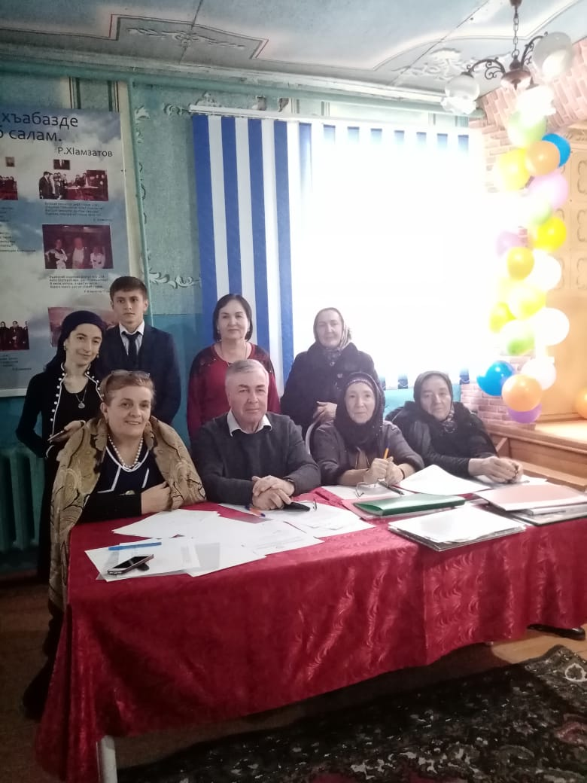

14.12. в нашей гимназии была проведена олимпиада по краеведению.Ученица гимназии Алиева Ханика заняла первое место.

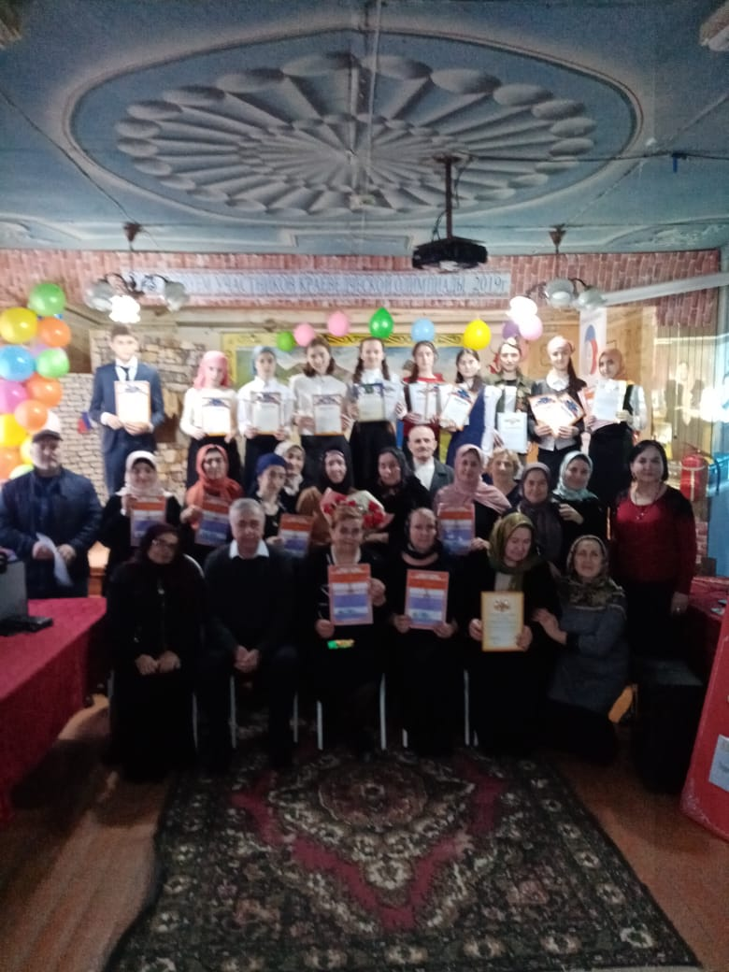

**«День памяти Шамсият Алиевны»**

**20.12. Абдурахманова Патимат Исмаилгаджиевна, учительница родного языка, провела «День памяти Шамсият Алиевны»**

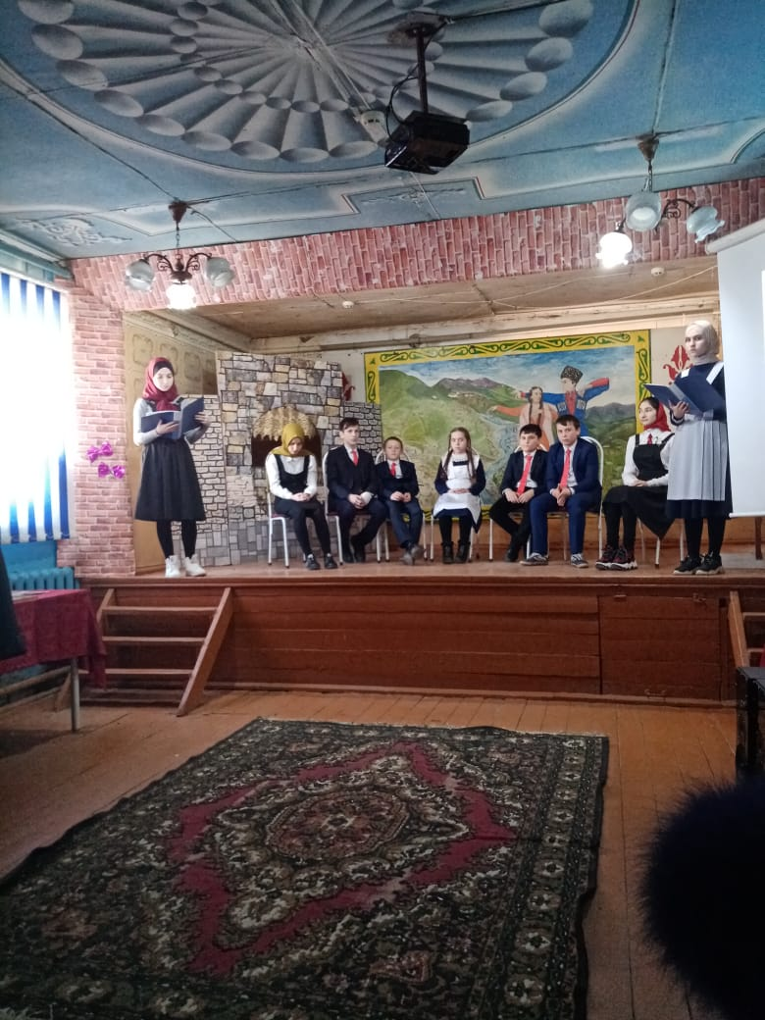

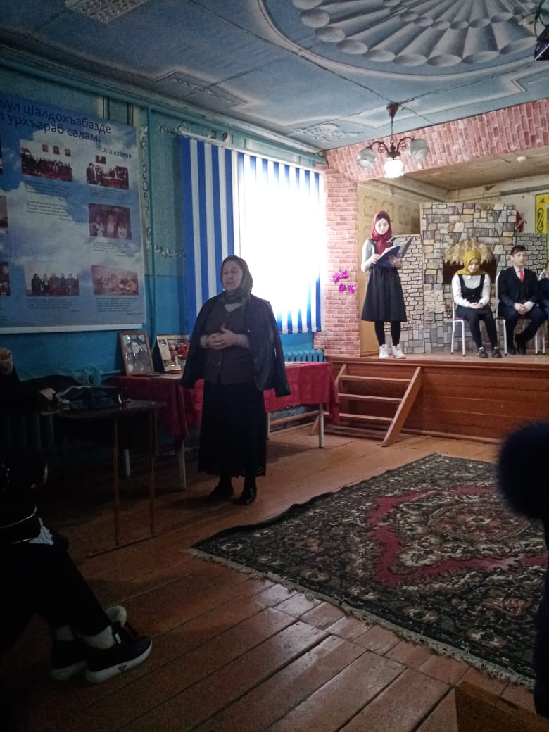

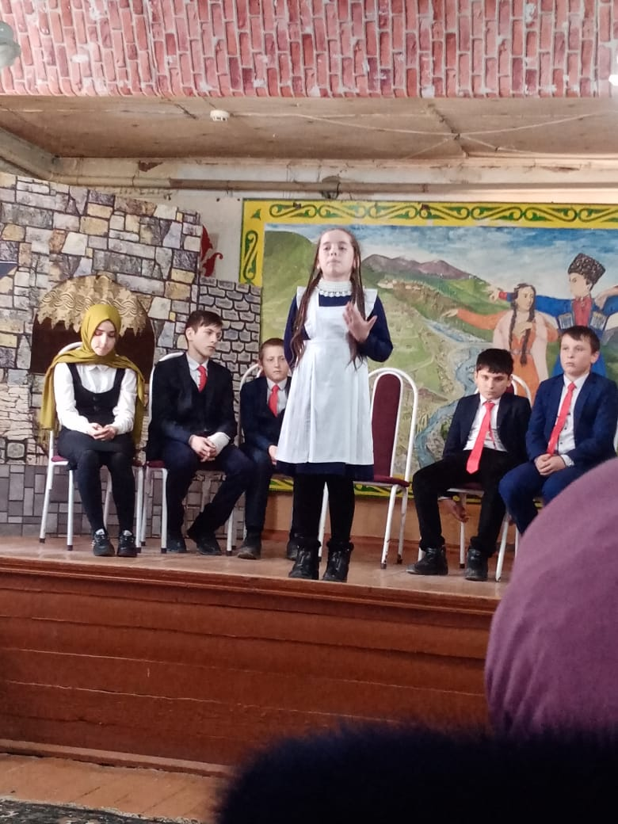

**«Неделя доброты»**

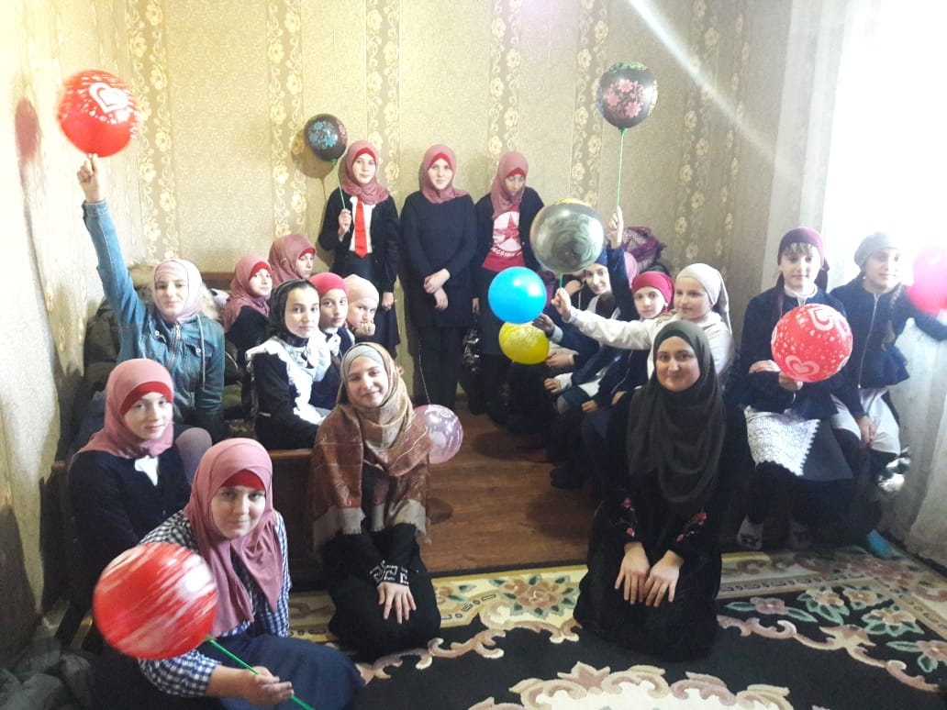

С 16 по 21 декабря была объявлена «Неделя доброты»

Отряд «Волонтер « посетил

Престарелых и семьи ,где есть больные дети.

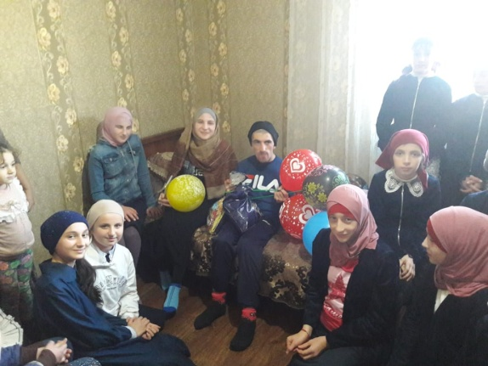

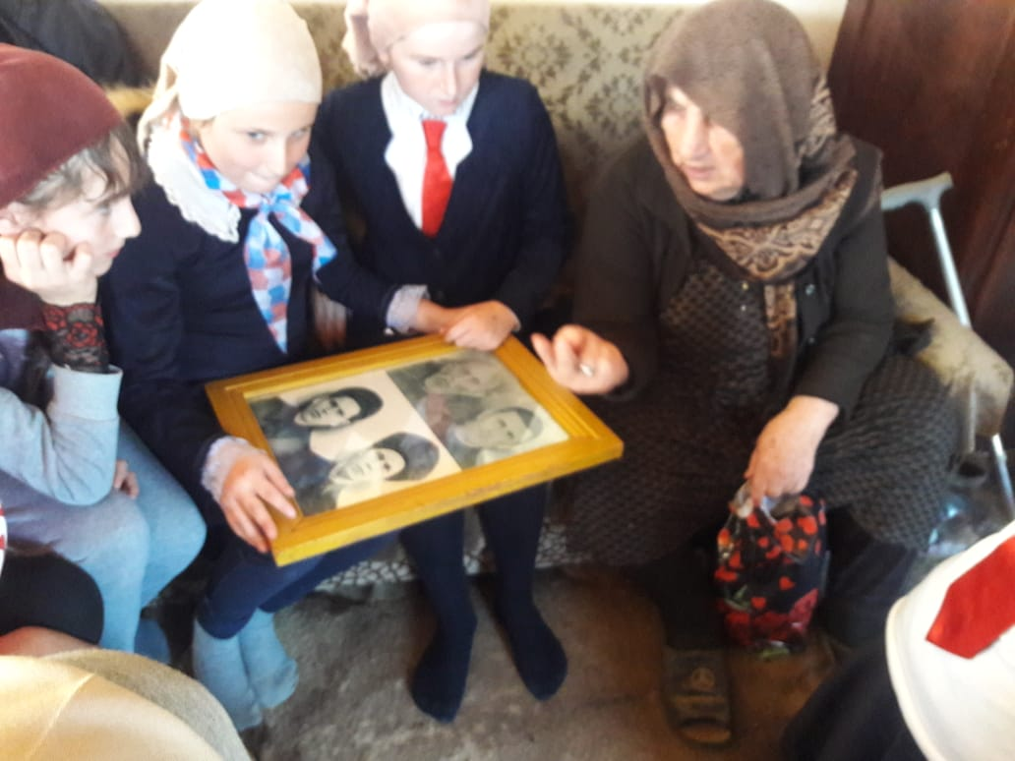

**23-25 декабря проведено Единое Школьное Тестирование.**

**26-27 ДЕКАБРЯ КОНКУРС НОВОГОДНИХ СКАЗОЧНЫХ КОСТЮМОВ**

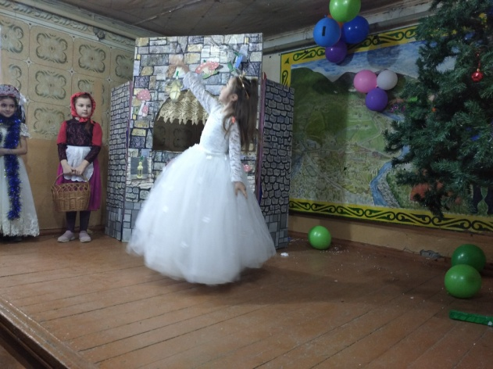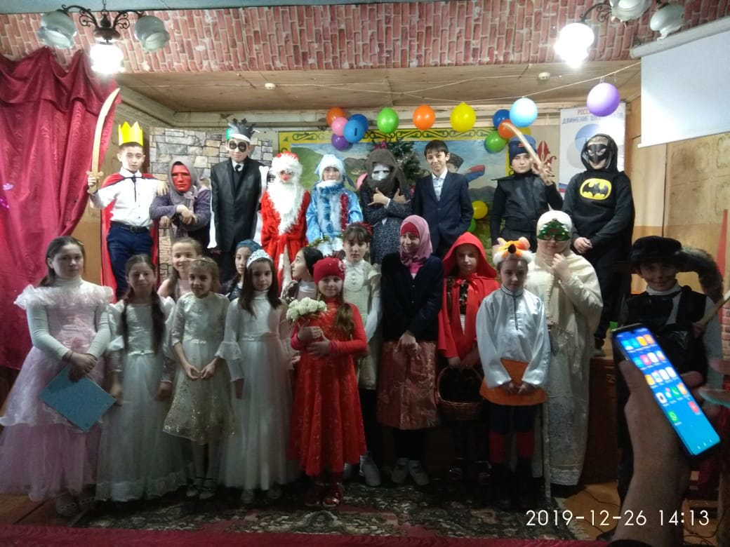

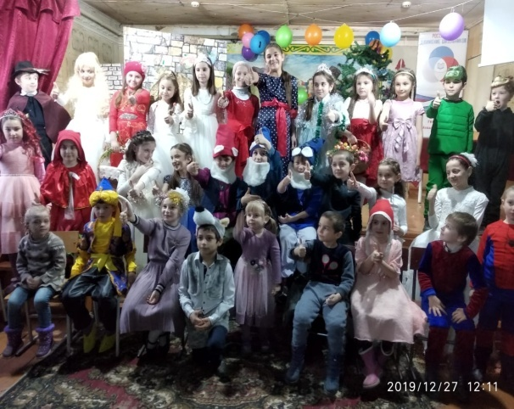



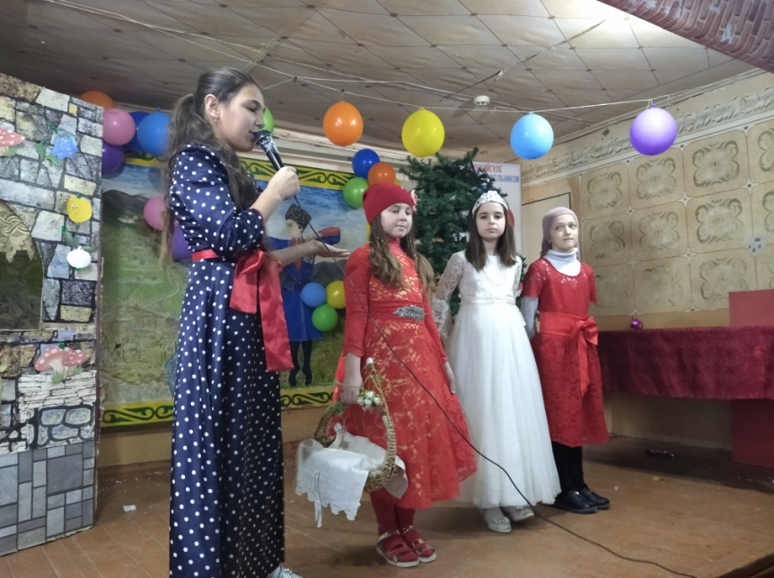

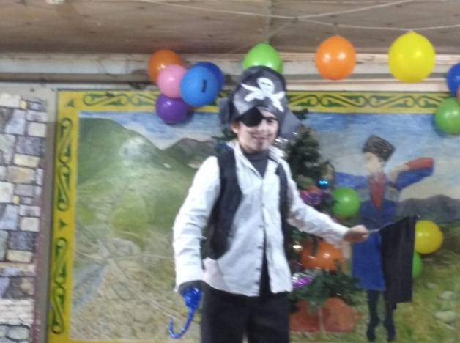

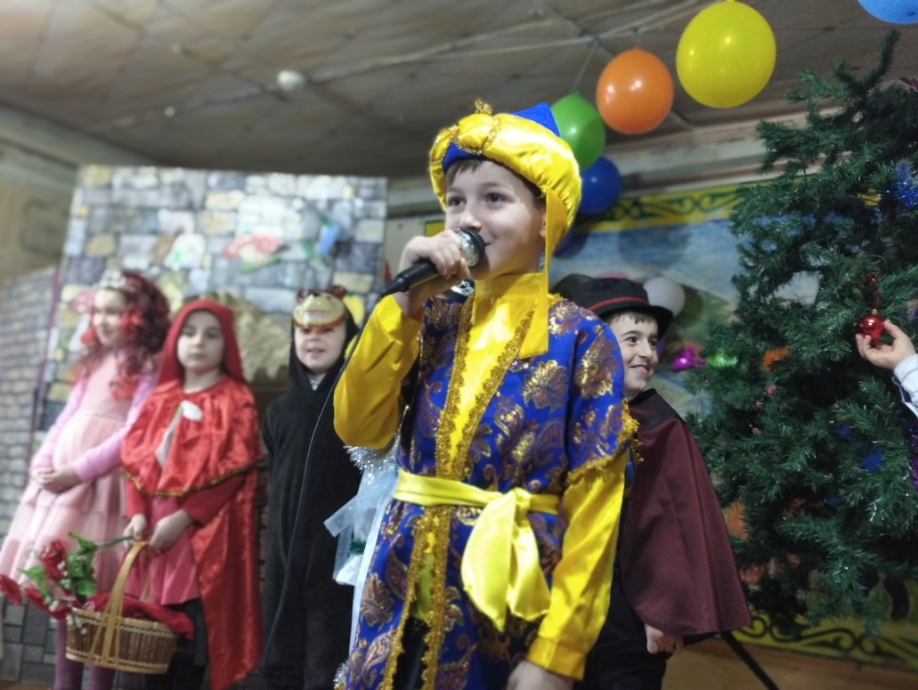

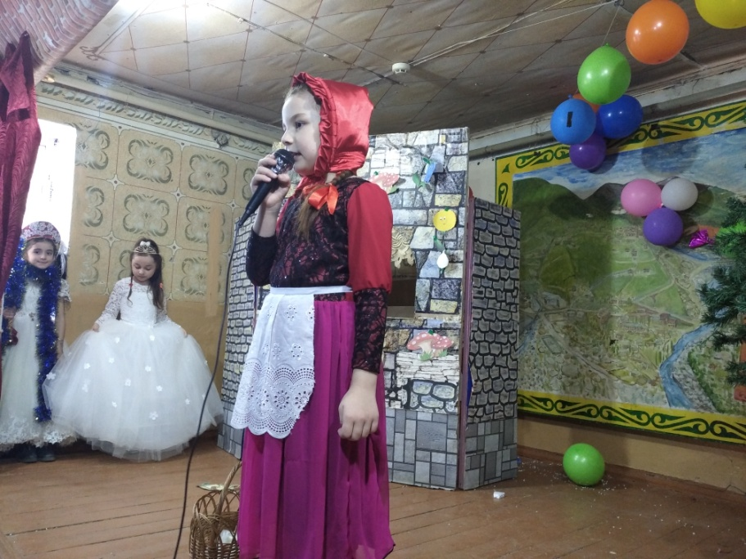

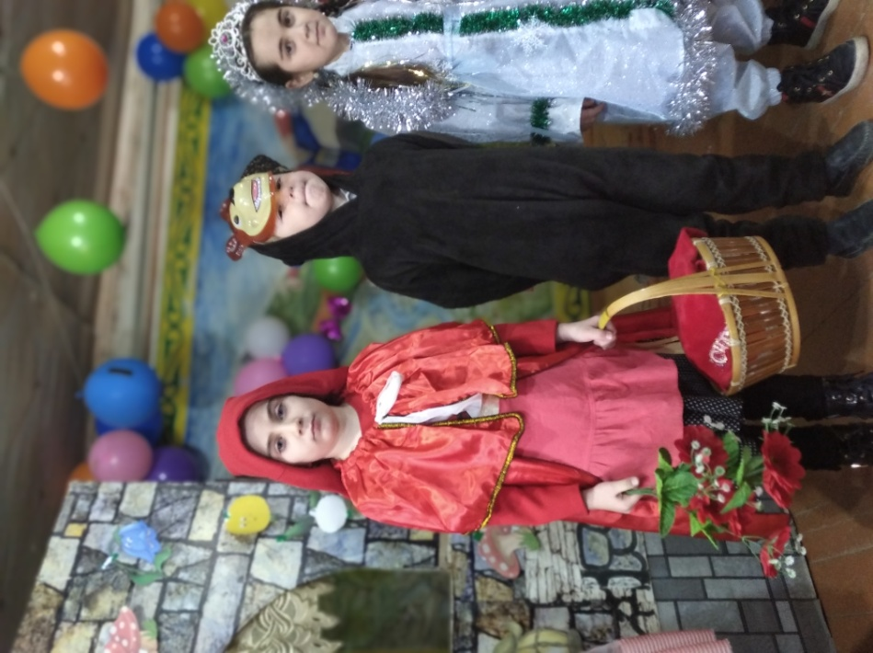

**28.12 ПРАЗДНОВАНИЕ НОВОГО ГОДА**

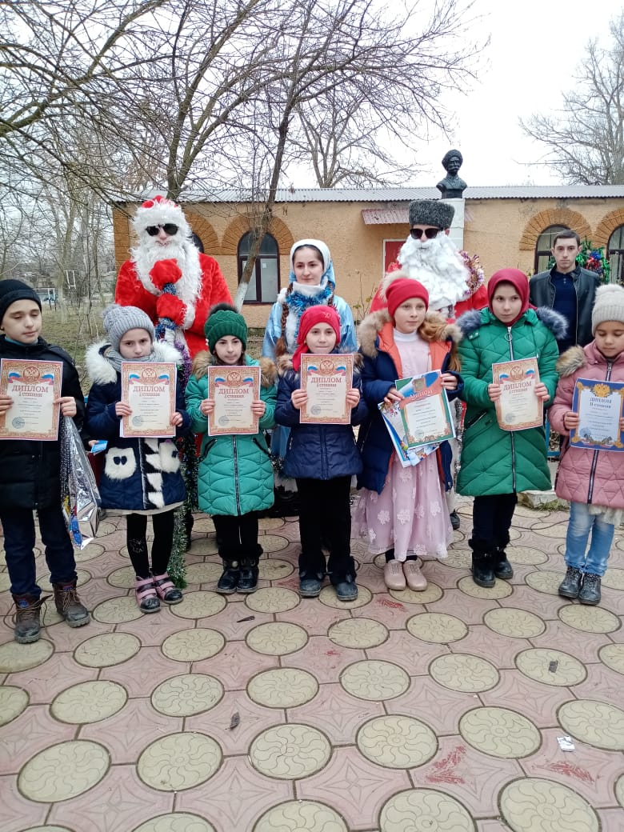

Адрес редакции: Хасавюртовский район с. Камышкутан ,Тираж 5 шт .